PROPOSITION TECHNIQUE ET FINANCIERE

Client EPISTEMA
Prestataire ITKOM
Sujet Réponse sur l’appel d’offre pour l’outil de suivi de projets pour le compte d’ « EPISTEMA »

Membres de l’équipe :

- Youssef WEHRARA
- Houssam Fawzi
- El Mehdi BILLAOUADIL

Table des matières

1. Executive Summary 4
2. Présentation de l’entreprise 5
1.1. Fiche signalétique 5
1.2. Domaine de compétences 5
1.3. Nos références 5
1.3.1. Nos clients 5
1.3.2. Certification 5
1.3.3. Notre équipe 5
3. Solution proposée (EpiProject) 7
3.1. Introduction 7
3.2. Spécifications techniques 7
3.2.1. Type de l’application 7
3.2.2. Architecture de développement (MVC) 7
3.2.3. Architecture de déploiement 8
3.2.4. Composants de la solution 8
3.2.4.1. Vision globale sur l’application 9
3.2.4.1.1. Maquette Général (Story Board) 9
3.2.4.1.2. Use Case Général 10
3.2.4.2. Composants 11
4. Démarche pour la réalisation de la solution 13
4.1. Phase A : Analyse 13
4.1.1. Analyse UML 13
4.1.2. IHM 13
4.1.3. Séparation en Packages 14
4.1.4. Création du prototype 15
4.1.5. Validation de l’analyse : JALON 15
4.2. Phase B : Réalisation 15
4.2.1. Normes de codage 15
4.2.2. Tests unitaires 15
4.2.2.1. Fiches de tests unitaires (FTU) 16
4.3. Phase C : Recette 17
4.3.1. Tests d’intégration 17
4.3.2. Fiches de tests d’intégration (FTI) 17
4.3.3. Recette 17
4.3.4. Formations 17
4.4. Phase D : Mise en exploitation 18
4.4.1. Mise en exploitation 18
4.4.2. Procédures d’exploitation et d’administration 18
4.4.3. VSR 19
5. Conduite de projet 20
5.1. Equipe de projet (MOE) 20
5.2. Méthode en cascade : 20
6. Planification 22
6.1. Gestion de projet 22
6.2. Estimation de la charge de travail 22
6.3. Charges de développement 22
6.4. Charge globale 23
6.5. Planification et affectation des ressources 23
6.6. Estimation des charges financières 24
7. Gestion des risques 25
7.1. Déterminer les risques et les actions 25
7.2. Processus de gestion du risques 25
8. ANNEXES 27
8.1. Diagramme de classe 27
8.2. Détail de la planification 27

Executive Summary

Chaque jour des projets débutent, d’autres se terminent avec succès et d’autres échouent, ceci a bien évidemment des raisons de réussite ou bien d’échec, ceci est d’autant plus vrai pour une société qui travaille avec l’extérieur.

Pour cela toute entreprise est censée suivre des méthodes et des pratiques afin d’améliorer son niveau de service, sans oublier le besoin de savoir les dépenses financières pour un projet à un tel moment du projet.

Dans cette optique, EPISTEMA souhaite se doter d’un outil de suivi de projet permettant une meilleure maîtrise de son activité, et ITKOM présentera dans la suite de ce document.

Présentation de l’entreprise

Fiche signalétique

ITKom est une S.S.I.I spécialisée dans le développement d'applications web, composée de + 100 collaborateurs répartis à travers nos centres de Paris, Lyon et notre centre de service à Casablanca.

Nous avons atteint en 2007 un chiffre d’affaire de 389M€, avec une progression de 8,9% par rapport à l'exercice précédent, une marge de 14% ainsi qu'une prévision de progression pour l'année 2008 à deux chiffres.

Domaine de compétences

Nous sommes spécialisés dans le développement d'applications web spécifique répondant aux nouveaux besoins de mobilité de nos clients et une meilleure gestion de leurs équipes et ressources.

Nos références

Nos clients

    - Office National de l'Electricité (ONE) : développement d'un portail de suivis des tournées des agents.
    - Alpha-55 : chaîne de super/hyper marché au niveau national : Etude de l'impact et réalisation d'une migration de leur ancien système sur une version web accessible via plusieurs terminaux (PC, PDA, etc.).

Certification

Nos équipes sont certifiées sur les systèmes GNU/Linux, plus précisément sur le système d'exploitation RedHat Enterprise Linux (RHEL):

- RedHat Certified Engineer (RHCE);
- RedHat Certified Technician (RHCT).

Nous avons aussi des personnes qui sont certifiées sur PHP:

- PHP Expert Certifié ;
- Zend PHP Certification.

Nous disposons également de personnes capables de travailler sur des bases de données MySQL:

- Certified MySQL 5.0 Developer (CMDEV) ;
- Certified MySQL 5.0 DBA (CMDBA).

Notre équipe

Issus de prestigieuses écoles et ayant une grande expertise dans leurs domaines respectifs, ayant le sens du service et sont toujours à l'écoute du client pour répondre entièrement à ces besoins.

Certains de nos collaborateurs sont des responsables de programme en relation avec les grands éditeurs mondiaux et travaillent en étroite collaboration pour améliorer les produits et donc ils sont des plus-que-connaisseurs de leur domaine.

Solution proposée (EpiProject)

Introduction

Nous vous proposons une solution simple permettant le suivi des imputations des différents collaborateurs.

Spécifications techniques

Type de l’application

L’application « EpiProject » sera une application web standard accessible à travers un simple navigateur web depuis n’importe quel endroit et aussi pour un besoin de partage d’informations entre les différentes parties prenantes des projets internes et externes de la société.

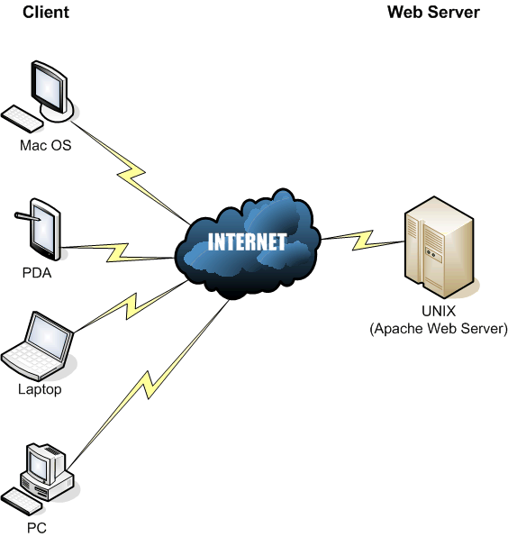

Architecture de développement (MVC)
Le Modèle-Vue-Contrôleur est une architecture de conception qui organise l'interface Homme-machine d'une application logicielle. Il divise l'IHM en un modèle (modèle de données), une vue (présentation, interface utilisateur) et un contrôleur (logique de contrôle, gestion des évènements, synchronisation), chacun ayant un rôle précis dans l'interface.

Un avantage apporté par ce modèle est la clarté de l'architecture qu'il impose. Cela simplifie la tâche du développeur qui tenterait d'effectuer une maintenance ou une amélioration sur le projet.

En effet, la modification des traitements ne change en rien la vue. Par exemple on peut passer d'une base de données de type SQL à XML en changeant simplement les traitements d'interaction avec la base, et les vues ne s'en trouvent pas affectées.
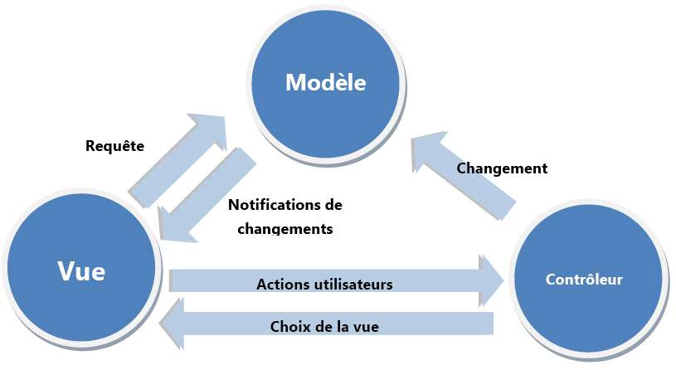

Architecture de déploiement

Ce diagramme donne une vue statique montrant l'utilisation de l'infrastructure physique par le système et la manière dont les composants du système sont répartis ainsi que les relations entre eux.

Il présente aussi le cycle de vie d’une page PHP, de la demande client jusqu’à l’affichage du résultat de la page demandé dans sa navigateur.

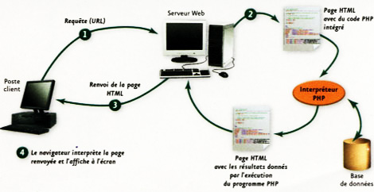

Composants de la solution

Pour mieux maitriser nos processus de développement et de maintenance éventuelle du projet nous décortiquons le système global (Voir le diagramme de classes préliminaire dans l’annexe) en plusieurs sous systèmes, chaque un entre eux sera considéré comme une composant à part.

Il y aura des dépendances à déterminés ente ces composants pour facilité le processus de planification par la suite.

Option : Nous vous proposons une architecture orienté service (SOA), afin que vous puissiez par la suite utiliser votre système à partir de différentes sources, et ne pas dépendre de la plateforme actuelle, chose qui sera évolutive et robuste mais surtout fera économiser de sérieux investissements futurs.

Vision globale sur l’application

Une vision global spécifique de l’application « EpiProject » sera présentée dans cette partie à l’aide de quels que diagrammes UML (Unified Modeling Language).

Ce langage sert à fixer les idées sur l’ensemble de processus de projet, et de les partager entre notre équipe de travail(MOE), et votre équipe(MOA).

Ces diagrammes seront accompagnés par des maquettes (Story Boards) intuitives et simples à comprendre pour facilité la tache de validation de spécifications fonctionnelles et techniques du projet.

Maquette Général (Story Board)

Nous présentons ci-dessous quelques maquettes de l’outil de gestion de planification.

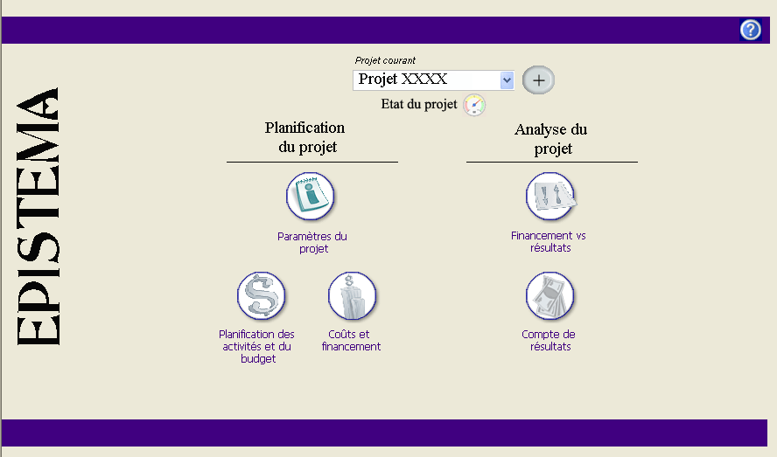

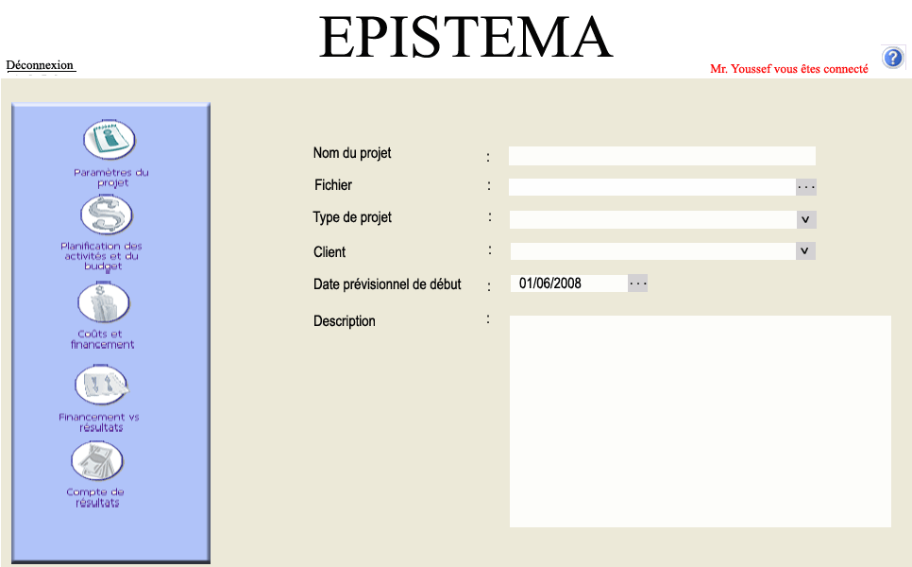

Use Case Général

Voici le Use Case général :
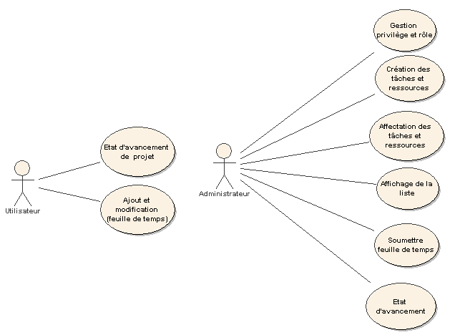

Composants

D’après le processus de décortication logique du système global, nous avons décidé de le diviser en six composants:

Gestion des utilisateurs et comptes :

L’application cible permettra la création, la suppression de comptes utilisateurs. A la création, l’administrateur de l’application pourra assigner un rôle applicatif à l’utilisateur. Suivant son rôle l’utilisateur aura accès à certains privilèges.

Par exemple un administrateur de l’application peut créer et supprimer les projets et d’affecter un chef à chaque projet. Par contre un utilisateur ne peut modifier que l’information interne des projets qui sont sous sa responsabilité.

Gestion des projets

Cette composante gère la création, modification et suppression des projets externe et interne, en prenant en considération les spécifications propres à chaque type.

Les projets internes seront liés aux versions des produits internes de la société, par contre les projets externes seront liés aux clients de la société.

Cette composante sera liée à la composant « Gestion des utilisateurs» lors de l’affectation des ressources aux différents projets avec leurs rôles spécifiques au sien de chaque projet.

Gestion des taches

L’application va supporter la création et l’affectation des taches aux différentes parties prenantes d’un projet.

Ce cycle de vie d’une tache sera géré en entier dans l’application, depuis la création jusqu'à la fermeture.

Une gestion de suivi sera appliqué à l’ensemble de taches via la relation entre ces taches avec le travail qui à été affecter dedans.

Gestion des feuilles de temps.

Cette composante gère le suivi des projets via le remplissage périodique des feuilles de temps. Chaque feuille de temps sera englobé plusieurs lot de travails qui correspondes à des taches déjà définis au niveau de la composantes précédents.

Le cycle de vie d’une feuille de temps sera gère par l’application à fin de valider ces feuilles, et de les utilisées par la suite dans le processus de suivi des projets.

Elle dispose d’une liaison avec le composant « Gestion des utilisateurs » pour déterminer le propriétaire de chaque feuille de temps. Et la personne qu’a le droit de valider cette feuille.

Tableaux de bords

Plusieurs vues seront générés pour donner des visions génériques et détaillées sur l’ensemble des autres composantes. Comme par exemple de calculer des indicateurs par client ou bien par projet ainsi de suite.
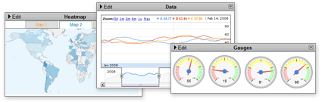
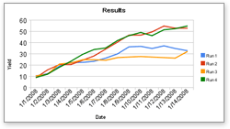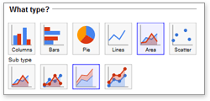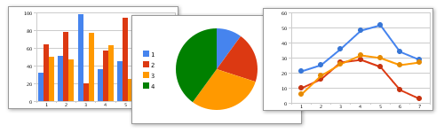

Repporting

Des états de sorties seront prise en considération dans notre processus de développement, pour mieux visualiser et regrouper les informations saisies.

Démarche pour la réalisation de la solution

Phase A : Analyse

Analyse UML
Concernant la partie « Analyse », nous vous proposons différents diagrammes, parmi eux nous trouvons:
- Use Case permettant une présentation générale des fonctionnalités de l'application, présente les acteurs intervenants dans le système;
- Diagramme de séquence montrant l'interaction entre le système et les acteurs, d'une façon dynamique avec les flux de messages échangés;
- Diagramme de classe présentant la répartition sous forme d'objets de l'ensemble de notre application.

IHM
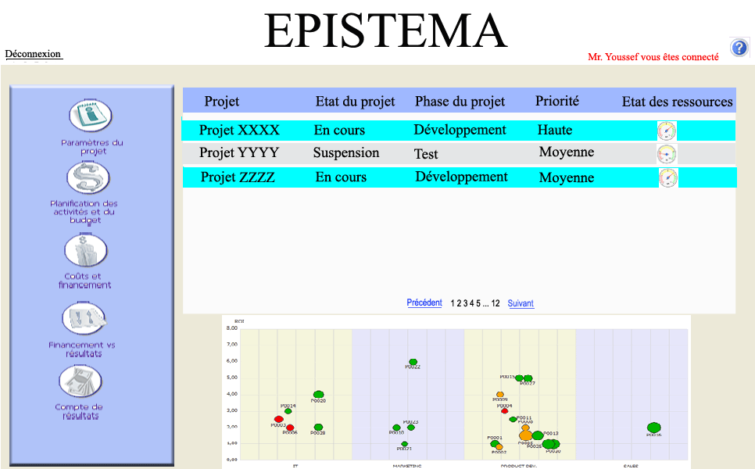
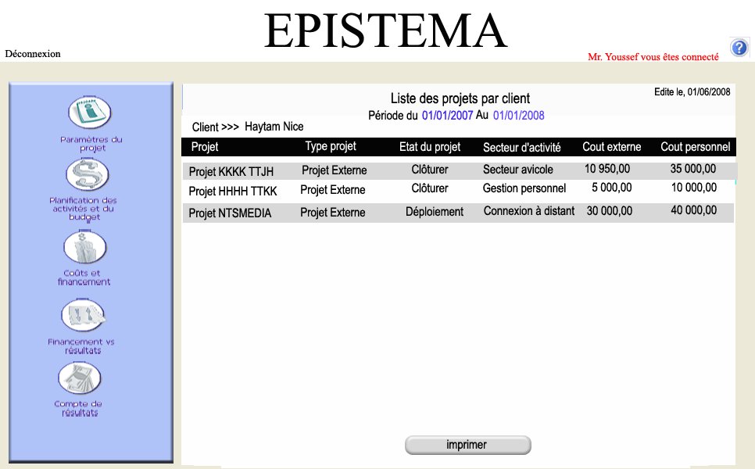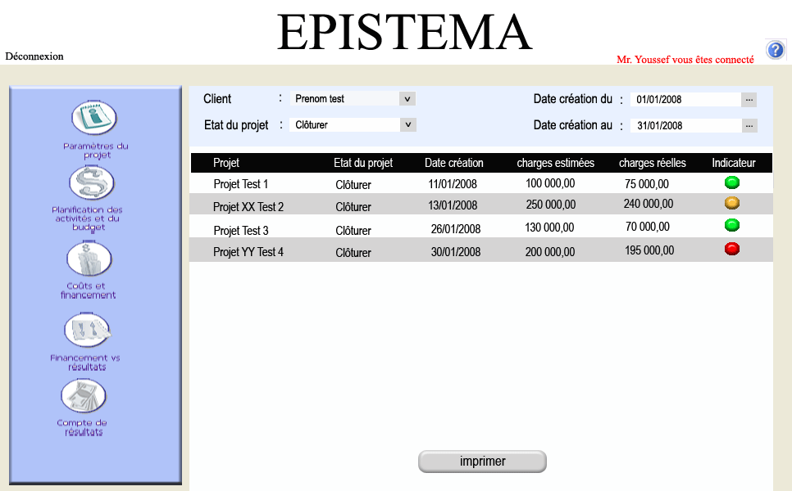

Séparation en Packages
Nous ferons très attention à vous proposer une solution sous format de package permettant de faciliter les développements et l’intégration mais également de manière à ne pas créer d’interdépendance ni de cycles et de manière à privilégier les sens de dépendances du moins stable vers le plus stable.

Création du prototype
Nous vous proposerons un prototype d'analyse afin de vous proposer une solution en adéquation avec vos besoins.

Validation de l’analyse : JALON
Nous portons une grande attention à la partie de validation du Jalon de l'analyse et donc nous fixons avec vous la date pour valider la partie analyse.
La durée entre la soumission de l’analyse et la validation est d’une semaine (cf. compte rendu de la réunion initiale), après cette date si aucune réponse n’est parvenue, nous estimons que la validation a eu.

Phase B : Réalisation

Normes de codage
Nous nous engageons à respecter vos normes de nommages et nous vous proposons également Performance, temps de réponse ...
Le codage et l’organisation de la base de données devront être réalisés selon l’état de l’art : sources normalisés et commentés, niveau de performance acceptable.
En option :
Nous vous proposons le développement en intégrant « Ajax » afin de coller aux dernières normes du développement moderne, de rendre l'application plus attrayante à l'utilisation, l’intégration d’Ajax permettra une meilleure expérience utilisateur.

Tests unitaires
Qu'ils portent sur le code source, le respect du cahier des charges ou la montée en charge, les tests de logiciels occupent une place centrale dans notre politique d'assurance qualité.
Nous utilisons des outils pour automatiser les tests tels que :
- PHPUnit ;
- SimpleTest ;
- TestLink ;
- TestDirector ;
- Etc.
Nous utilisons « Jira » comme Tracker de bugs et pour l’affectation des tâches.

Fiches de tests unitaires (FTU)
Voici un exemple de fiche de test unitaire que nous utilisons :
Description du programme à tester
But du test
Tests à effectuer
Limites du test
Résultats du test
Personne effectuant le test

Phase C : Recette

Tests d’intégration

Un test d'intégration est un test qui se déroule dans une phase d'un projet informatique suivant les tests unitaires. Il consiste, une fois que les développeurs ont chacun validé leurs développements ou leurs correctifs, à regrouper leurs modifications ensemble dans le cadre d'une livraison.

Fiches de tests d’intégration (FTI)
Voici un exemple de fiche de test d’intégration que nous utilisons :
l’action testée
le résultat attendu
le résultat obtenu
le résultat du test (ok ou ko)
le numéro de la fiche anomalie.

Recette

Une recette logicielle a pour but de vérifier la conformité fonctionnelle des logiciels par rapport aux spécifications du cahier des charges.

Pour cette raison, nous portons une grande attention à cette phase en effectuant la première phase de test nous même pour vérifier le respect des clauses du cahier des charges, puis nous vous soumettons une version pour être recetter par vos équipes.

Formations
Pour les supports de formation, nous vous proposons le support de formation sous plusieurs formats:
- Aide contextuelle à l'application,
- Support 24h/24, 7j/7 pour une durée d'une année.
Ces supports de formation seront déclinés pour plusieurs populations :
- Utilisateur simple (développeur, membre de l’équipe sans responsabilité particulière)
- Chef de projet
- Directeur de projet
- Administrateur de l’application et de la plateforme

Phase D : Mise en exploitation

Mise en exploitation
Pendant les phases de mises en exploitation et de VSR, le prestataire devra assurer un support afin qu’un problème détecté soit rapidement investigué et corrigé sous 24H au maximum.

Procédures d’exploitation et d’administration

Nous nous engageons de répondre à vos besoins en mettant en place un ensemble de procédures pour assurer la bonne exploitation et administration de l’application développée, voici les rubriques en question :

Supervision

- Définition des métriques de supervision, des seuils et des alertes et Compte-rendu des évènements : pour répondre à ce point, nous nous engageons et utiliser pour la Supervision les logiciels que vous utilisez déjà, tel que :
  - HP Insight Manager
  - OVO

Administration des systèmes

- Gestion du système et des objets, des accès, des performances :
  - Sera assurée par ALTIRIS votre outil de télé-administration.

Administration des données

- Gestion des bases
- Archivage des données
- Réorganisation des données

Production

- Inventaire
- Préparations des traitements
- Traitements planifiés et à la demande
- Contrôle des traitements
- Abandon et reprise des chaînes de traitements

Sauvegardes

- Plan de sauvegarde
- Procédure de restauration des données
- Restauration sur sinistre
- Automatisation des sauvegardes :
  - Nous nous basons pour cela sur votre outil de sauvegarde Dataprotector v5.5 afin que vous restiez cohérent avec ce que vous connaissez.
  - Pour cela nous allons paramétrer l’outil de sauvegarde Dataprotector v5.5 avec la base de données MySQL.

Sécurités

- Confidentialité des données :
  - HTTPS permettra la confidentialité des informations échangées sur le réseau.
- Chiffrement :
  - nous utiliserons le protocole MD5 pour le chiffrement des données.
- Audit des données
- Utilisation de comptes avec privilèges :
  - nous prévoyons des comptes avec certains privilèges :
    - Administrateur : a les droits pour administrer l’application, tel que :
      - Ajout de projets ;
      - Ajout de ressources ;
      - Ajout des tâches ;
      - Affectation des ressources aux tâches ;
    - Utilisateur : a les droits pour :
      - imputer sur ces feuilles de temps,
      - les soumettre pour validation
    - Client : pour suivre l’avancement de son projet.
- Plan de secours

VSR

La vérification de service régulier a pour but de constater que le matériel et les progiciels fournis sont capables d'assurer un service régulier dans les conditions normales d'exploitation.

Conduite de projet

La conduite de projet de nos jours est primordial dans la réussite de tout projet, dans cette partie nous.

Equipe de projet (MOE)

Notre société va affecter au projet « EpiProject » deux ingénieurs pour se focaliser sur le processus de développement et de test de l’application.

L’équipe de travail sera superviser et dirigé par un chef de projet expérimenté dans le domaine de création des applications web, il va aussi participer dans la phase de conception. Le responsable de service développement dans notre société va piloter l’ensemble de processus de travail et ville sur la cohérassions entre les deux équipes MOA, et MOE.

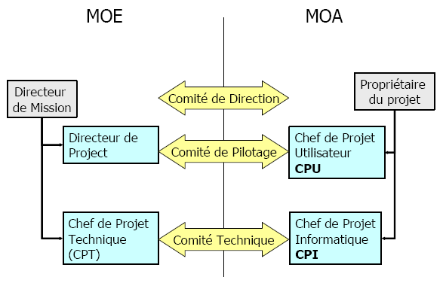

Méthode en cascade :

Afin d'être en mesure d'avoir une méthodologie commune entre le client et la société de service réalisant le développement de votre cahier des charges, des modèles de cycle de vie ont été mis au point définissant les étapes du développement ainsi que les documents à produire permettant de valider chacune des étapes avant de passer à la suivante.

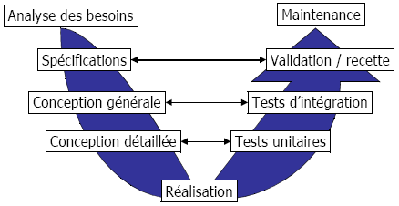
Figure 1 : méthode en cascade.
- Définition des objectifs, consistant à définir la finalité du projet et son inscription dans une stratégie globale.
- Analyse des besoins et faisabilité, c'est-à-dire l'expression, le recueil et la formalisation des besoins du demandeur (le client) et de l'ensemble des contraintes.
- Conception générale. Il s'agit de l'élaboration des spécifications de l'architecture générale du logiciel.
- Conception détaillée, consistant à définir précisément chaque sous-ensemble du logiciel.
- Codage (Implémentation ou programmation), soit la traduction dans un langage de programmation des fonctionnalités définies lors de phases de conception.
- Tests unitaires, permettant de vérifier individuellement que chaque sous-ensemble du logiciel est implémenté conformément aux spécifications.
- Intégration, dont l'objectif est de s'assurer de l'interfaçage des différents éléments (modules) du logiciel. Elle fait l'objet de tests d'intégration consignés dans un document.
- Qualification (ou recette), c'est-à-dire la vérification de la conformité du logiciel aux spécifications initiales.
- Documentation, visant à produire les informations nécessaires pour l'utilisation du logiciel et pour des développements ultérieurs.
- Mise en production,
- Maintenance, comprenant toutes les actions correctives (maintenance corrective) et évolutives (maintenance évolutive) sur le logiciel.
La séquence et la présence de chacune de ces activités dans le cycle de vie dépend du choix d'un modèle de cycle de vie entre le client et l'équipe de développement.
L'origine de ce découpage provient du constat que les erreurs ont un coût d'autant plus élevé qu'elles sont détectées tardivement dans le processus de réalisation. Le cycle de vie permet de détecter les erreurs au plus tôt et ainsi de maîtriser la qualité du logiciel, les délais de sa réalisation et les coûts associés.

Planification

Gestion de projet

Pour pouvoir planifier le déroulement de construction de l’application « EpiProject » nous allons d’abord estimer la charge de travail nécessaire pour le développement de chaque composant de l’application.

Estimation de la charge de travail

Notre méthode d’estimation se base sur le nombre et le degré de complexité des fonctionnalités demandées dans l’application à réaliser.
En premier lieu, nous devons estimer la charge nécessaire pour développer l’application.
Ensuite, nous devons ajouter la charge nécessaire pour les activités qui accompagne le développement comme le test, le maquettage, la gestion de projet, etc.

Charges de développement

Nous considérons dans notre méthode que la charge de ces activités représente un pourcentage de la charge de développement, le tableau ci-dessous présente en détail notre méthode d’estimation, dans ce tableaux les estimations sont mesurées par l’unité de mesure abstraite (jour/homme):
Pondération : | 0,5 | 1 | 2 | 3 | 5
Fonctionnalité | Fonction très simple | Fonction simple | Fonction moyenne | Fonction complexe | Fonction très complexe | Charges (J/h)
Utilisateurs |  |  |  |  |  | 8
Affichage de la liste | 1 |  |  |  |  | 0,5
Ajout / modification |  |  | 1 |  |  | 2
Suppression | 1 |  |  |  |  | 0,5
Gestion Privilège & Rôle |  |  |  |  | 1 | 5
Projet |  |  |  |  |  | 9,5
Affichage de la liste | 1 |  |  |  |  | 0,5
Ajout / modification |  |  | 1 |  |  | 2
Suppression |  | 1 |  |  |  | 1
Création des tâches/ressources |  |  |  | 1 |  | 3
Affectation des tâches/ressources |  |  |  | 1 |  | 3
Feuille de temps |  |  |  |  |  | 7
Affichage de la liste (Par projet, Par période) |  |  | 1 |  |  | 2
Ajout / modification |  |  | 1 |  |  | 2
Suppression |  |  | 1 |  |  | 2
Validation / Rejet (CP) | 1 |  |  |  |  | 0,5
Soumettre feuille de temps (Développeur) | 1 |  |  |  |  | 0,5
Tableau de Bord |  |  |  |  |  | 18
Voir Avancement projet par le client |  |  |  | 1 |  | 3
Calcul des indicateurs par Ressource (CP/Développeur) |  |  |  |  | 1 | 5
Calcul des indicateurs par client |  |  |  | 1 |  | 3
Calcul des indicateurs par projet |  |  | 1 |  |  | 2
Calcul des indicateurs par période |  |  | 1 |  |  | 2
Créer les graphiques/Intégration outil graphique existant |  |  | 1 |  |  | 2
Calcul de la moyenne des indicateurs choisis |  | 1 |  |  |  | 1
Reporting |  |  |  |  |  | 12
Création de reporting par client |  |  | 1 |  |  | 2
Création de reporting par projet |  |  | 1 |  |  | 2
Création de reporting par ressource (CP/Développeur) |  |  | 1 |  |  | 2
Création de reporting par période |  |  |  | 1 |  | 3
Export Excel/CSV |  |  |  | 1 |  | 3
TOTAL | 5 | 2 | 11 | 6 | 2 | 54,5

Charge globale
En prenant en considération les autres disciplines (Test, Management de projet, Maquettage, etc.) voici un tableau récapitulant ceci :

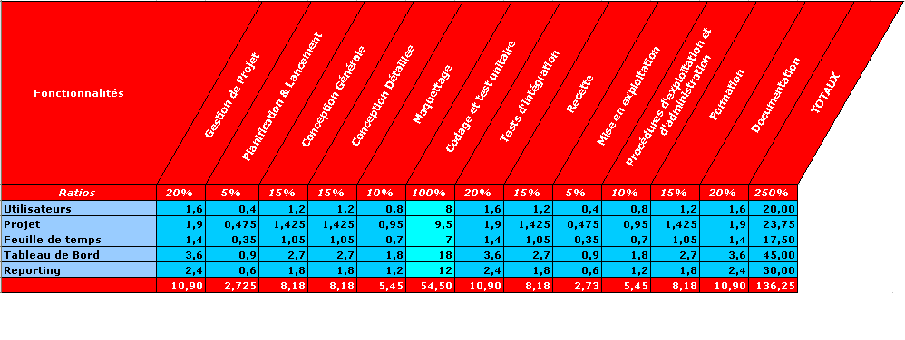

Planification et affectation des ressources

Nous allons respecter un cycle de vie en « V », et dans quelques phases nous pouvons affecter plusieurs ressources pour travailler en parallèle afin de diminuer la durée de réalisation de chaque phase et par la suite la durée globale de projet pour arriver à respecter le délai mentionné dans l’appel d’offre qui est de 15 semaines.

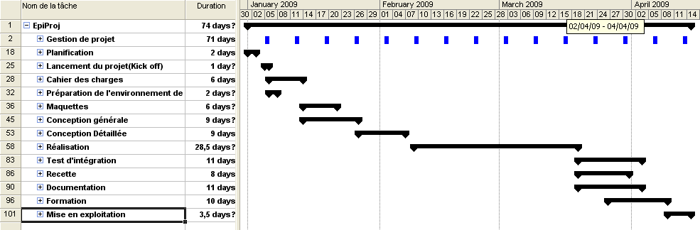

Estimation des charges financières

D’après notre planning préliminaire qui répond à votre cahier des charges initial, nous avons constaté qu’il y aura besoin d’affecter un analyse, un chef de projet, deux développeurs ²et un rédacteur pour rédiger les documents demandés. D’où le tableau des charges financières suivant (Hors taxe) :

Rôle | Prix journalier(HT) | Nombre de jour de travail | Total
Chef de projet | 8000 | 18 | 144.000 Dhs
Analyse | 7000 | 24 | 168.000 Dhs
Développeur senior | 4000 | 35 | 140.000 Dhs
Développeur junior | 2500 | 23 | 57.500 Dhs
Infographiste | 2000 | 6 | 12.000 Dhs
Formateur | 400 | 10 | 4.000 Dhs
Rédactrice | 3000 | 11 | 33.000 Dhs
Testeur | 3500 | 19 | 66.500 Dhs
Total |  |  | 652.000 Dhs

Gestion des risques

Déterminer les risques et les actions

Processus de gestion du risques

La gestion et L’évaluation des risques est une composante importante, La gestion des risques et la prise de décisions au sein de l’entreprise et l’Introduction à la gestion des risques.

Figure 2 : Processus de gestion des risques.
Grâce à l’expérience acquise, il est évident que nous tenant a vous informez, que notre processus de gestion des risques suit les normes mondiaux, ce qui nous permettra de mieux poursuivre votre activité avec un minimum de risque, nous décrivons ci-dessous quel sont les instructions suivie dans chaque étape.
- Etape 1 : Amorcer le processus
Fournir tous les renseignements connus pour décrire la situation à l'origine du problème. Inclure toute question connexe (QC), qui peut avoir une incidence sur le processus décisionnel ou le rendre plus compliqué. De plus, donner des détails sur toute hypothèse (H) soulevée ou toute contrainte (C) entourant la décision.
Identifier la condition, l’objet ou l’activité ayant le potentiel de causer des blessures au personnel, des dommages à l’équipement ou aux structures, des pertes de matériel ou de réduire la capacité d’exécuter une fonction donnée. Tous les éléments qui peuvent avoir été modifiés dans un système et tout nouvel ajout peuvent constituer un danger.
- Etape 2 : Effectuer l’analyse préliminaire et évaluer le risque
Reconnaître les différentes composantes de la situation, de la condition ou du danger ou identifier les conditions ou les dangers qui présentent moins de risques dans le cadre de la question étudiée.
Identifier tous les risques associés à chacune des composantes de la situation ou du danger. Il peut y avoir plus d’un risque pour une composante spécifique et un risque précis peut s’appliquer à plus d’une composante.
- Etape 3 : Evaluer l’activité à risque
Mesurer les avantages et coûts prévus de l’activité à laquelle le risque est associé, Énumérer les coûts et avantages quantitatifs (financiers) de l’activité à risque, comme les coûts et les recettes.
- Etape 4 : Contrôler le risque
Identifier des moyens de contrôler le risque en réduisant la probabilité de voir le scénario se produire, limitant la gravité des conséquences si le scénario se réalise ou réduisant l’exposition à la possibilité de voir le scénario se produire.
Souvent les méthodes pour contrôler le risque ne s’excluent pas mutuellement ou il peut y avoir plus d’une façon de gérer un risque donné. En établissant un certain nombre d’options de contrôle du risque à partir desquelles il est possible de choisir, on a plus de chance de recommander une option qui non seulement aide efficacement à gérer le risque, mais qui est aussi économique et facile à mettre en œuvre.
- Etape 5 : Mettre en œuvre
Élaborer un plan d’action pour mettre en œuvre l’option de contrôle recommandée.
- Etape 6 : Surveiller l’incidence et assurer le suivi
  - Identifier les activités qui devraient faire l’objet de surveillance.
  - Définir une méthode de surveillance des activités.
Utiliser la feuille de travail Recherche active normalisée pour établir ce qui a bien fonctionné et ce qui n’a pas bien fonctionné dans l’ensemble du processus de gestion des risques.
Pour conclure, notre processus et les outils mis en place, nous permettrons de bien contrôler le suivi de gestion des risques de votre projet d’une manière mutuelle.

ANNEXES

Diagramme de classe

Diagramme de classes qui représente une vue global et statique du système en général.

A partir de ce diagrammes nous pouvons indiquer les classes métiers du projet et une vue global sur la future base de données.

Détail de la planification

Voici le détail de la planification :

